**成年後見　Ｑ＆Ａ　よくあるご質問**

**Ｑ１　本人の判断能力が不十分になり法定後見制度を利用（申立て）したいのですが、本人や家族等でもできますか？**

本人を含めた家族・親族(四親等内)で申立てすることができます。

　あらかじめ、申立人を誰にするか決めた上で手続きをすすめてください。

申立て書類は、本人が実際に住んでいるところ(住民票の住所ではない)の家庭裁判所で後見申立てセットをもらってください。

富山家庭裁判所のウエブページからも後見申立て書類をダウンロードできます。

　とやま福祉後見サポートセンターにも後見申立てセットをご用意しております。

申立てを弁護士や司法書士等に依頼したい場合は、末尾の窓口一覧をご参照ください。

**Ｑ２　本人を含めた家族・親族が申立書を作成したいのですが、何から行えばいいですか？**

最初に、後見申立セットにある本人情報シートと診断書をご用意してください。

１　本人情報シート（医師にお渡ししますので、コピーを取っておいてください。）

・ご本人の福祉関係者(ケアマネジャーや相談員など)に記載を依頼してください。

２　診断書

・主治医に診断書の作成を依頼してください。

**診断書の判断能力についての意見を参考に、申立書に後見・保佐・補助のチェック**を入れ申立書を作成していきます。

補助の場合は、同意行為目録と代理行為目録の書類が必要となります。保佐の場合は、代理行為目録の書類が必要となります。　※後見申立セットの中に書式が入っています。

なお、診断書の有効期限は3か月のため、発行から3か月以内に申立てを終えるようにしてください。

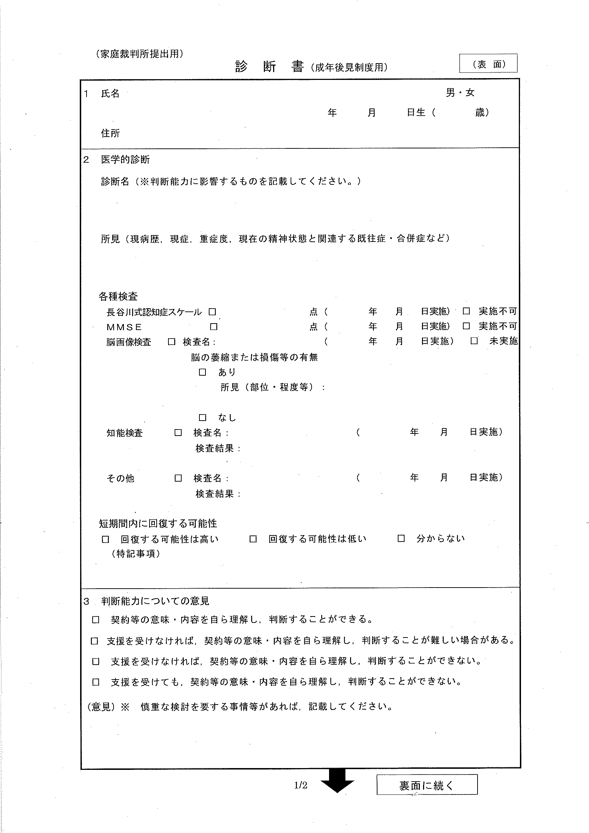

３　判断能力についての意見

* 契約等の意味・内容を自ら理解し、判断することができる。　⇒**判断能力が十分見込めます**
* 支援を受けなければ、契約等の意味・内容を自ら理解し、判断することが難しい場合がある。⇒**補助相当**
* 支援を受けなければ、契約等の意味・内容を自ら理解し、判断することができない。⇒**保佐相当**
* 支援を受けても、契約等の意味・内容を自ら理解し、判断することができない。⇒**後見相当**

**Ｑ３　法定後見制度の申立てに必要な書類は何ですか？**

1　申立書（診断書を参考に後見・保佐・補助のいずれかにチェックを入れ作成します。）

2　本人情報シートのコピー

※「本人情報シート」原本は診断書を書いていただく医師にご提出下さい。本人情報シートのコピーを取るのを忘れずにお願いします。

3　本人の診断書　※申立て時より3か月以内のもの

4　本人の戸籍謄本（全部事項証明書）　※申立て時より3か月以内のもの

5　本人の本籍の記載のある住民票又は戸籍の附票　※申立て時より3か月以内のもの

6　本人の登記されていないことの証明書　※申立て時より3か月以内のもの

　※「登記されていないことの証明書」は、富山法務局で取得できます。証明を受ける本人、配偶者と四親等内の親族の方（本人との関係を証明する戸籍謄（抄）本や住民票等が必要となります）　または、本人から委任を受けた代理人の方（委任状が必要）

取得する際は、事前に富山法務局☎076-441-6271にお尋ねされることをお勧めします。

　上記申請書に記載された証明事項については、「成年被後見人、被保佐人、被補助人、任意後見契約の本人とする記録がない」にチェックを入れてください。

7　本人の健康状態に関する資料（介護保険被保険者証や療育手帳などのコピー）

8　本人の財産に関する資料

・不動産→土地・建物の全部事項証明書（登記簿謄本）→　富山法務局で取得

固定資産税納税通知書のコピー　→　市役所からの通知書類

・預金→預貯金通帳過去１年分のコピー、証書等のコピー

・有価証券→株式等の証書のコピー、又は証券会社等の取引残高証明書のコピー

・保険→生命保険など保険証券のコピー

・負債→金銭消費貸借契約書や住宅ローン契約など負債に関する書類のコピー

・相続財産→本人が相続人となっている遺産分割未了の相続財産に関する資料

9　本人の収支に関する資料

・収入→年金・手当額通知書、賃貸契約書、給与明細書、配当金支払明細書等のコピー

・支出→医療費や施設費の領収書、税金・社会保険料の通知書、各種請求書等のコピー

【保佐又は補助開始の申立てにおいて同意権付与又は代理権付与を求める場合には次の書類も必要となる場合があります】

・保佐用同意書（代理権付与の同意）→本人の署名押印必要

・補助用同意書（補助開始の審判の同意、同意権付与の同意、代理権付与の同意）→本人の署名押印必要

※同意権、代理権を要する行為に関する資料（契約書のコピーなど）

【後見人候補者が決まっている場合には、次の書類も必要となる場合があります】

・成年後見人等候補者の本籍の記載のある住民票又は戸籍の附票　※申立て時より3か月以内のもの

（成年後見人等候補者が法人の場合には、当該法人の商業登記簿謄本（登記事項証明書））

・後見人等候補者事情説明書

　※成年後見人等候補者が本人との間で金銭の貸借等を行っている場合には、その関係書類

**Ｑ４　法定後見制度の申立てをしてから、どれくらいで後見人が決まりますか？**

　申立てをするにあたり、診断書や親族の意見書など申立て書類一式を準備するのに2～3週間程かかります。

申立てをしてから通常1～3か月程で後見人が決まります。ただし、鑑定実施や親族以外の第三者後見人が決まらないなどの事情により期間が延びることがあります。

　なお、成年後見等の申立ての取り下げは原則できません。家庭裁判所の許可が必要となります。

**Ｑ５　法定後見制度の後見人候補者を親族にしましたが、必ず候補者が後見人になりますか？　後見人には資格がいりますか？**

後見人には特別な資格はいりません。

　後見人になることができる人は、破産者など民法で「欠格事由」とされる場合を除いて制限はありませんが、申立人が希望する候補者が必ずしも選ばれるとは限りません。

　あくまで、家庭裁判所が本人にとって相応しい人を後見人等(後見人・保佐人・補助人)に選びます。

　この判断に対する不服申し立てはできません。

**Ｑ６　法定後見制度を申立てする場合、お金はどれくらいかかりますか？**

**お金がない場合はどうすればいいですか？**

　申立てにかかる費用と戸籍・住民票・診断書代などを含めると目安として1万5千円程になります。

申立てにかかる費用は、収入印紙　後見申立ては800円、補助・保佐申立ての際は、同意権付与・代理権付与の申立てを同時に行う場合には、各付与の申立てにつき800円を追加ください。

　(例)A　後見又は保佐開始　800円　　　　B　保佐又は補助開始＋代理権付与　1,600円

C　保佐又は補助開始＋同意権付与　1,600円

D　保佐又は補助開始＋代理権付与＋同意権付与　2,400円

　収入印紙、2,600円（申立書に貼らないでください）

　郵便切手　500円×2枚、350円×2枚、110円×10枚、10円×20枚(計3,000円)

　保佐・補助開始の場合は、500円×2枚(計1,000円分)を追加

その他、不足の場合は追加をお願いすることがあります

　預貯金がなく申立て費用をご用意できない場合は、法テラス富山の民事法律扶助制度を利用できる場合があります。ただし、要件がありますので詳しくは、法テラス富山にご相談ください。　※法テラス富山　☎0570-078351

また、富山市に申立て費用(審判請求費用)の助成制度があります。ただし、要件がありますので詳しくは、市役所担当課の窓口にご相談ください。

※本人（被後見人等）が65歳未満の障害者の方は　障害福祉課　☎076-443-2207

　本人（被後見人等）が65歳以上の高齢者の方は　長寿福祉課　☎076-443-2044

**Ｑ７　法定後見制度を利用する場合、成年後見人等に支払うお金（報酬）は**

**どれくらいかかりますか？　お金がない場合はどうすればいいですか？**

　成年後見人等(後見人・保佐人・補助人)への報酬は、本人（被後見人）の財産から支払うことになります。報酬の額は、本人の財産の額や後見事務の困難度などを総合的に検討し、それぞれの事案ごとに、成年後見人等の仕事の内容に応じて家庭裁判所が決めます。

本人（被後見人）が経済的な事情により成年後見人等（後見人・保佐人・補助人）への報酬を負担することが困難な場合、その費用の全部または一部を富山市が助成する後見人等報酬助成の制度があります。

要件がありますので詳しくは、成年後見人等から市役所担当課の窓口にご相談ください。

※本人（被後見人等）が65歳未満の障害者の方は　障害福祉課　☎076-443-2207

　本人（被後見人等）が65歳以上の高齢者の方は　長寿福祉課　☎076-443-2044

なお、成年後見人等から親族へ後見報酬を請求することはありません。

**Ｑ８　成年後見人等（後見人・保佐人・補助人）になったらどんなことをすればいいのですか？　何か気を付けることはありますか？**

　成年後見人等(後見人・保佐人・補助人)の業務は、本人の意思を尊重(意思決定支援)し本人に寄り添った支援をするため、身上保護・財産管理・家庭裁判所への報告の3つの業務を行う必要があります。

　身上保護は、本人の意思を尊重し、本人の心身の状態や生活状況(生活歴含む)などに配慮しつつ、本人の住居の確保、介護契約、施設の入所契約、入院や治療の手続きなどの支援を行います。

財産管理は、主に、預貯金の管理、家屋などの不動産の管理、年金などの収入管理、医療費や介護費等の支払いなどの管理を行います。

　家庭裁判所への報告は、概ね年1回、収支の状況やどんな支援を行ったかを家庭裁判所へ報告することになっています。

また、追加資料としてレシートや領収書等の提出も求められる場合がありますのでノートに貼るなどして控えておいてください。

【申立て依頼窓口一覧】

●富山県弁護士会(弁護士)

　☎076-421-4811　〒930-0076　富山市長柄町3丁目4－1

●公益社団法人　成年後見センター・リーガルサポート　富山県支部(司法書士)

　☎076-431-9332　FAX076-431-0010

〒富山市神通本町1丁目3番16号　エスポワール神通3階

●法テラス富山　日本司法支援センター　富山地方事務所(弁護士・司法書士)

　☎0570-078351　〒930-0076　富山市長柄町3丁目4－1　富山県弁護士会館1階